AcuOS:
1、相比市场上主流实时系统ucOS、FreeRTOS占用更少资源，内核代码量10KB，零任务内存占用40KB，创建32任务仅增0.4KB；
>>FreeRTOS最小内核配置10KB 、单任务需要1K；

1. 只支持优先级调度，任务可抢占。
2. 相比市场上主流实时系统ucOS、FreeRTOS，AcuOS占用资源更少，响应性更高，更适合本地化产品需求应用。
3. 相比市场上主流实时系统，目前已支持的系统特性：
①任务创建、任务优先级配置、任务栈配置(静态申请)
②信号量创建、信号量发送、信号量接收
③消息队列创建、消息队列发送、消息队列接收
④软件定时器创建、启动、停止
⑤互斥信号量创建、互锁、解锁
⑥系统时间
⑦系统负载率
4. 相比市场上主流实时系统，新增的系统特性：
①标志服务创建、发送、接收【DSP采样数据 等待】
②闹钟创建、启动、停止

2、A5 DSP1(RTOS) DSP2
>>高速ADC + DMA采样 = 10MS
>>除了systick 空闲任务，还有5个应用任务
>>任务一：10MS 20MS高实时性数据的搬运 计算 FFT
任务二：200MS 插值计算 谐波等电力品质数据
任务三：3S 谐波
任务四：告警功能
任务五：A5 DSP双核通信任务 200MS周期性任务
协处理器：DSP2： 裸机系统 计算量大的功能模块：闪变 频率计算

OsQPend队列： DI、EEP写数据也有队列进行缓存、
OsFlagPend：按键、Modbust通信处理
T_OsMutex：EEP写数据锁、IIC总线锁！
T_OsSem信号量：EEP写
》》看一下存储源码用了那些？信号量如何使用的？

FreeRTOS
- ​​堆栈分配​​
  - 避免堆栈溢出：使用 uxTaskGetStackHighWaterMark()（FreeRTOS）或堆栈检测钩子函数。
  - 典型需求：任务栈深 512B~4KB（根据局部变量、函数调用深度调整）。
- ​​优先级反转预防​​
  - 使用 ​​优先级继承互斥锁​​（如 xSemaphoreCreateMutex()）替代二值信号量。
- ​​中断设计​​
​​ISR原则​​：快进快出，通过任务通知（Task Notification）或队列传递数据到任务。
// FreeRTOS中断中发送通知
void IRQ_Handler() {
BaseType_t xHigherPriorityTaskWoken = pdFALSE;
vTaskNotifyGiveFromISR(xTaskHandle, &xHigherPriorityTaskWoken);
portYIELD_FROM_ISR(xHigherPriorityTaskWoken);
}
- 低功耗模式​​:利用IDLE任务钩子函数进入睡眠：
void vApplicationIdleHook(void) {
__WFI(); // ARM Cortex-M睡眠指令
}

RTOS核心机制理解
任务调度：解释基于优先级的抢占式调度。重点：优先级反转问题及解决方案（优先级继承、优先级天花板）。

内存管理：静态内存池 vs 动态堆分配。在RTOS中强烈推荐使用静态内存池，因为分配时间确定，无碎片，适合实时系统。

任务间通信：

队列：用于传递数据，通常FIFO，可实现任务同步。

信号量：用于资源计数和任务同步。二进制信号量常用于互斥访问（但有优先级反转风险），互斥锁是解决互斥访问的更好选择（通常实现了优先级继承）。

事件组：用于多事件同步，一个任务可以等待多个事件的任意组合。

FreeRTOS的任务调度算法是什么？优先级抢占机制的核心是什么？如何保证嵌入式系统的1ms级实时响应？
① 核心调度算法：FreeRTOS采用“基于优先级的可抢占式调度算法”，同时支持时间片轮转调度（同优先级任务）；高优先级任务就绪时，会立即抢占低优先级任务的CPU使用权，低优先级任务只能在高优先级任务阻塞（如延时、等待信号量）时运行。

② 优先级抢占机制核心：任务控制块（TCB）中存储任务优先级，系统维护一个优先级位图（uxTopReadyPriority），快速定位当前最高优先级的就绪任务；调度器在任务阻塞、中断退出、任务创建/删除时，触发任务切换，确保高优先级任务优先执行。

③ 保证1ms级实时响应（结合西门子楼宇/消防场景）：
a. 合理分配任务优先级，将核心实时任务（如消防报警信号处理、电机闭环控制）设置为高优先级，后台任务（如日志打印、参数保存）设置为低优先级；b. 优化中断处理函数，缩短中断执行时间，避免在中断中做耗时操作（如printf打印），耗时操作通过信号量交给后台任务处理；c. 关闭不必要的中断，减少中断嵌套层数，避免优先级反转；d. 优化任务切换时间，合理配置FreeRTOS的系统时钟节拍（tick），一般设置为1ms，同时禁用不必要的任务切换钩子函数；

FreeRTOS中，任务优先级反转是什么？如何解决？请结合工业场景举例。
① 优先级反转定义：高优先级任务等待低优先级任务释放资源（如信号量、互斥锁），而低优先级任务又被中优先级任务抢占，导致高优先级任务无法及时执行，出现“优先级倒置”的现象，影响系统实时性。

② 解决方法（3种，重点讲工业场景常用的2种）：
a. 优先级继承机制：当低优先级任务持有高优先级任务需要的互斥锁时，暂时将低优先级任务的优先级提升到与高优先级任务相同，直到低优先级任务释放互斥锁，再恢复其原优先级（FreeRTOS的xSemaphoreCreateMutex()创建的互斥锁，默认支持优先级继承）；
b. 优先级天花板机制：将持有资源（互斥锁）的所有任务，优先级提升到所有可能申请该资源的任务中的最高优先级，避免低优先级任务被中优先级任务抢占；
举例（贴合8年经验+西门子场景）：我之前开发消防报警系统，高优先级的“报警信号处理任务”需要等待低优先级的“数据存储任务”释放Flash资源，而中优先级的“传感器数据采集任务”会抢占低优先级任务，导致报警信号延迟处理（最长达3ms，超出国标要求）。后续采用优先级继承机制，当低优先级任务持有Flash资源时，自动提升其优先级，解决了优先级反转，将报警响应延迟控制在0.5ms以内，符合消防系统国标要求。
>>内核支持优先级继承(内核自动调节性能会好一些)
>>最经典案例是火星探路者号任务失败事件——当时就是因为没有处理优先级反转。

RTOS的Systick和Pendsv 中断优先级设计
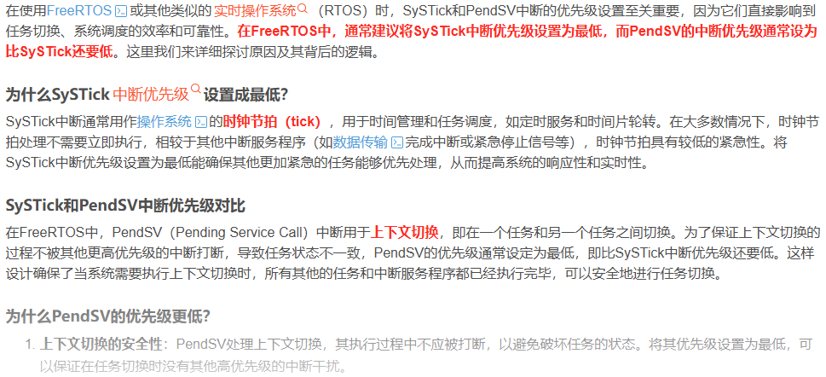

不可剥夺型内核 （Non-Preemptive Kernel）:
1. 不可剥夺型内核要求每个任务自我放弃CPU 的所有权；
2. 某任务主动放弃CPU 的使用权时，那个高优先级的任务才能获得CPU的使用权；
3. 异步事件还是由中断服务来处理。中断服务可以使一个高优先级的任务由挂起状态变为就绪状态。但中断服务以后控制权还是回到原来被中断了的那个任务；
不可剥夺型内核的另一个优点是，几乎不需要使用信号量保护共享数据。

可剥夺型内核：
1. 当系统响应时间很重要时，要使用可剥夺型内核；
2. 使用可剥夺型内核时，应用程序不应直接使用不可重入型函数；

实时系统大多综合了软实时和硬实时：
1. 软实时系统只是要求任务执行得尽量快，并不要求在某一特定时间内完成。硬实时系统中，任务不但要执行无误，还要准时完成。
2. 优先级分配方法一：哪个任务执行的次数最频繁,执行最频繁的任务优先级最高，但是实际应用执行次数多的任务，不一定是重要的任务，所以实际应用需要根据具体情况再定；

